棠外附小一年级第十二周语文练习题
乖乖：只要认真仔细，你一定会做得很棒的哦！加油！！！
班级 姓名 家长签字

一、我会把认识的拼音或者字读三遍并涂上漂亮的颜色哦！

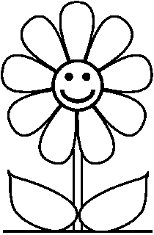
扫
地
画
雪花
小
千
一
事
桌子
画
生
洒水
做
鸡
书
放学
每天

guǒ
zi
zuò
zhù
jú
dū
xǔ
fú
qù
jiā
dà
Huǒ
bǎ

二、我会写出字宝宝的笔顺和笔画数哦！
平： （ ）画 户： （ ）画
开： （ ）画 日： ( )画
生： ( )画 为： ( )画
三、我会照样子给字宝宝组词啰！ 四、我会把古诗补充完整。
一
位
位
位
日
平
生
开
用
户
角书
（
）
（
）
（
）
（
）
（
）
（
）
（
）
（
）
（ ）（ ）红冠不用裁，

满身雪（ ）走将来。

（ ）（ ）不敢轻言语，

一（ ）千（ ）万（ ）（ ）。

五、我会把学过的韵母写下来。

